重庆两江新区大竹林街道汪家桥社区：党建统领多元共治 化解物业矛盾[1]

7月18日，大竹林街道举办“党建统领·基层治理”案例大赛暨小区党组织书记擂台比武活动，6个社区各派出2名党组织书记参加。今日，我们为大家分享的社区优秀案例来自汪家桥社区。

随着城市化进程的加速，物业管理矛盾日益凸显，成为影响社区和谐稳定的重要因素。为了有效解决这些问题，汪家桥社区坚持党建统领，构建多元共治的工作格局，不断化解物业矛盾，提升居民的生活质量和满意度。

以海洲国际公寓小区为例，之前小区存在物业管理不到位、卫生环境较差等情况，并且引发了外围商户某店占用公区违规开门、违规经营，违规占用化粪池上方停车等一系列安全稳定问题。

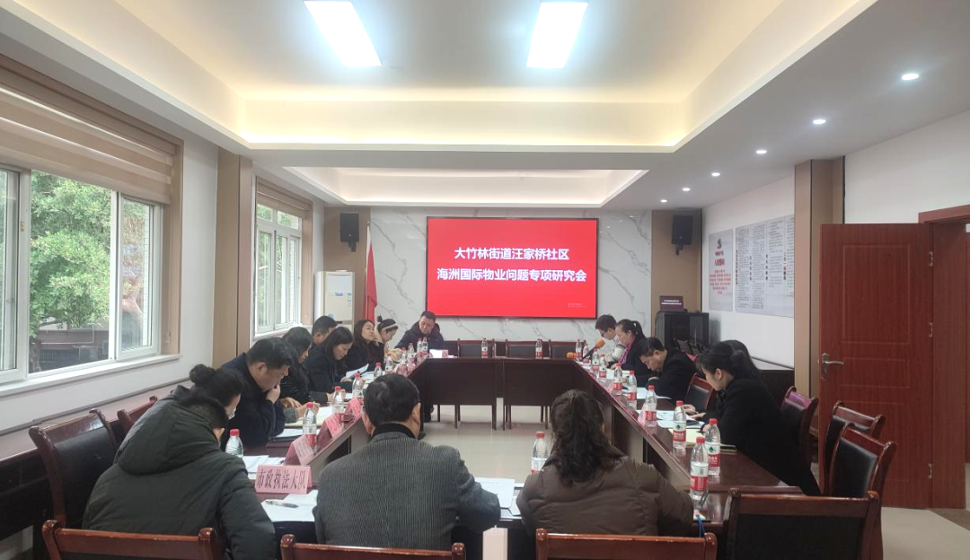

▲专项研究会

社区党委、海洲国际党支部主动介入，积极沟通街道相关部门，充分发挥“网格吹哨、部门报到”机制，多部门联合执法，对小区内部的违法违规行为进行查处。社区组织成立了由社区党委、党员代表、物业企业和居民代表组成的“环物委小组”，全面走访小区收集业主意见建议，汇总物业服务中存在的问题，每月定期召开会议，各方共同商讨解决方案。

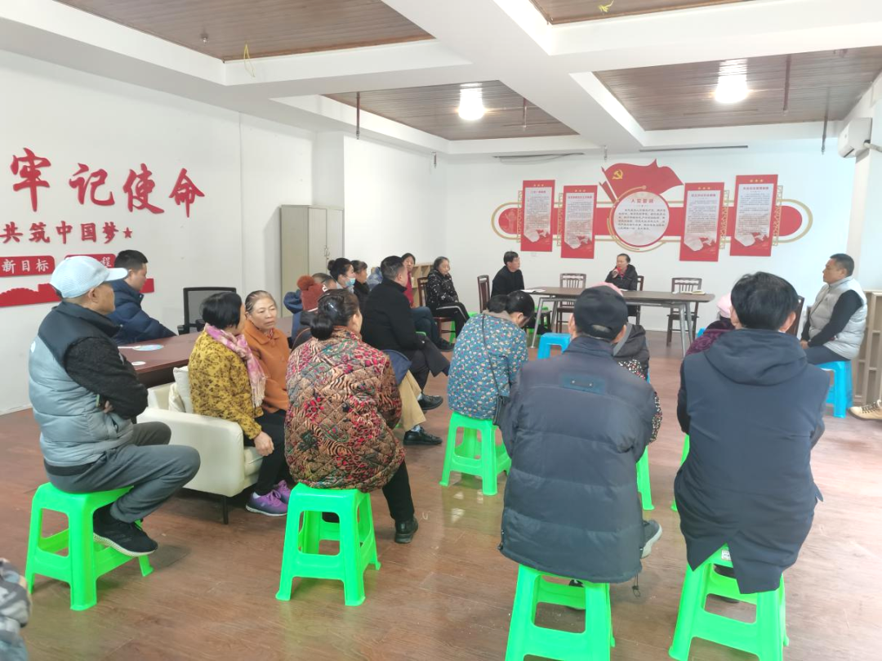

▲居民共参与

此外，社区鼓励小区内的党员积极参与物业管理，发挥示范带头作用，带动其他居民共同维护小区环境和秩序。通过在小区举办各种社区活动，发掘小区热心居民，让热心居民充分参与小区居民自治，共商共建。多元共治汇聚了各方力量，形成了解决物业矛盾的强大合力。在党组织的引领下，政府相关部门、社会组织、志愿者等纷纷参与进来。

通过党建引领、多元共治的模式，海洲国际公寓的物业矛盾得到了有效化解。小区环境得到了显著改善，物业服务质量大幅提升，居民的满意度也不断提高。

1. http://ljxq.cq.gov.cn/jdlm/jddzl/dzlsqdt/202408/t20240807_13473603.html